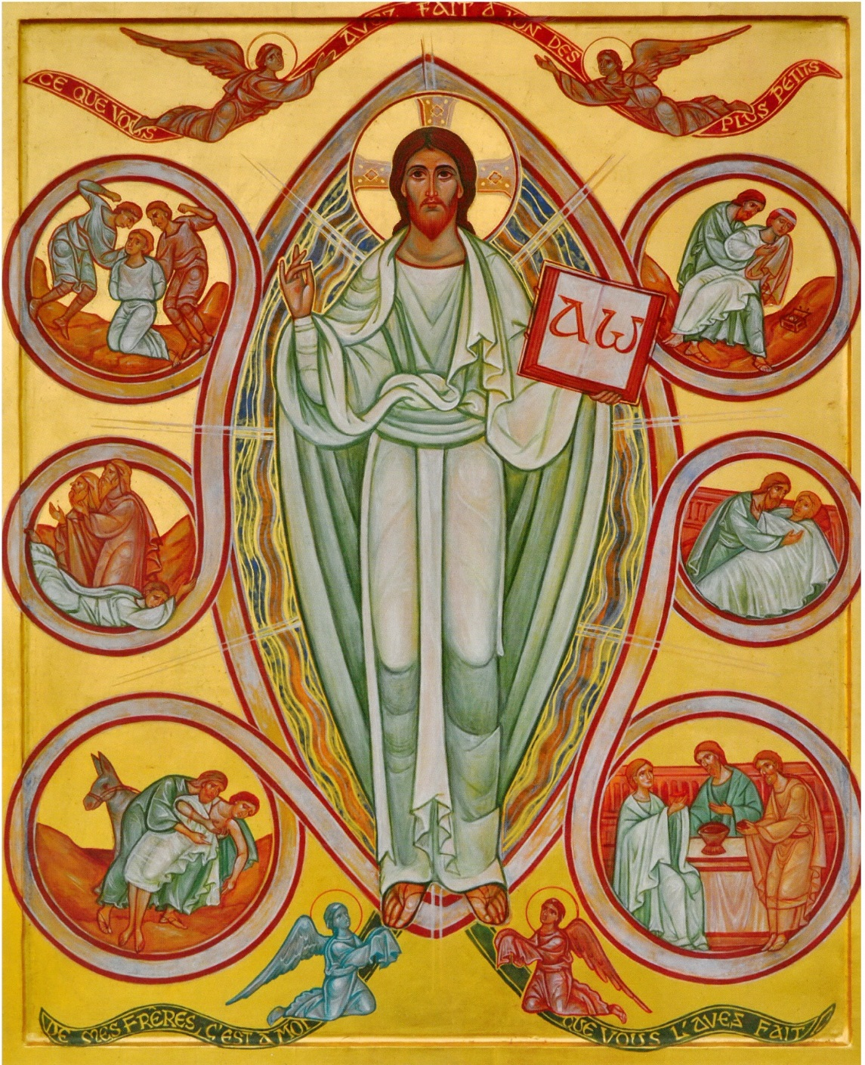

**Icône de la miséricorde**

*© Réalisée par l’atelier St Jean-Damascène, France 2016,  
pour la communauté œcuménique de Taizé.*

**Icône de la miséricorde**

© Réalisée par l’atelier St Jean-Damascène, France 2016,   
pour la communauté œcuménique de Taizé.

Cette icône raconte **la parabole du bon samaritain** *(Lc 10,25-37)* et fait le lien d’une part avec l’eucharistie (*les disciples d’Emmaüs :dernière scène*) et d’autre part avec le *jugement dernier* à travers les phylactères que tiennent les anges : « ce que vous avez fait à l’un des plus petits de mes frères, c’est à moi que vous l’avez fait » *(Mt 25,40)*, qui sert de réponse à la question à la base de la parabole : « qui est mon prochain », chaque homme car il est ton frère, ta sœur en Jésus-Christ, dont tu te fais proche.

Le personnage principal sur l’icône est le Christ ressuscité, habillé d’un vêtement d’une couleur blanche tendant vers le vert. Il rayonne en 6 médaillons qui représentent 6 épisodes de la parabole du bon Samaritain :

De haut en bas, et de gauche à droite :

1. Les deux brigands qui frappent la victime.

2. La victime allongée par terre, et le prêtre et le lévite en train de passer en priant mais en laissant la victime au bord de la route.

3. Ensuite le bon Samaritain arrive avec son âne, se penche vers l’homme et le soulève.

4. Il soigne ses blessures.

5. À l’auberge l’homme blessé est dans un lit et le bon Samaritain à son côté.

6. La victime, le bon Samaritain et l’aubergiste sont assis en train de partager un repas autour d’une table. (repas eucharistique des disciples d’Emmaüs : Lc 24,13-35)

Seigneur comme le bon samaritain donne-nous la force de nous faire proche de chacun de nos frères et sœurs les hommes.

En famille aide-nous à être attentif à chacun, avec miséricorde, c’est-à-dire tendresse, délicatesse et amour.

Que nous sachions toujours pardonner, accueillir et aimer sans réserve et avec générosité, gratuité et simplicité.

Merci Seigneur, toi l’unique bon samaritain, de nos familles et de nos paroisses. Amen.

Cette icône raconte **la parabole du bon samaritain** *(Lc 10,25-37)* et fait le lien d’une part avec l’eucharistie (*les disciples d’Emmaüs :dernière scène*) et d’autre part avec le *jugement dernier* à travers les phylactères que tiennent les anges : « ce que vous avez fait à l’un des plus petits de mes frères, c’est à moi que vous l’avez fait » *(Mt 25,40)*, qui sert de réponse à la question à la base de la parabole : « qui est mon prochain », chaque homme car il est ton frère, ta sœur en Jésus-Christ, dont tu te fais proche.

Le personnage principal sur l’icône est le Christ ressuscité, habillé d’un vêtement d’une couleur blanche tendant vers le vert. Il rayonne en 6 médaillons qui représentent 6 épisodes de la parabole du bon Samaritain :

De haut en bas, et de gauche à droite :

1. Les deux brigands qui frappent la victime.

2. La victime allongée par terre, et le prêtre et le lévite en train de passer en priant mais en laissant la victime au bord de la route.

3. Ensuite le bon Samaritain arrive avec son âne, se penche vers l’homme et le soulève.

4. Il soigne ses blessures.

5. À l’auberge l’homme blessé est dans un lit et le bon Samaritain à son côté.

6. La victime, le bon Samaritain et l’aubergiste sont assis en train de partager un repas autour d’une table. (repas eucharistique des disciples d’Emmaüs : Lc 24,13-35)

Seigneur comme le bon samaritain donne-nous la force de nous faire proche de chacun de nos frères et sœurs les hommes.

En famille aide-nous à être attentif à chacun, avec miséricorde, c’est-à-dire tendresse, délicatesse et amour.

Que nous sachions toujours pardonner, accueillir et aimer sans réserve et avec générosité, gratuité et simplicité.

Merci Seigneur, toi l’unique bon samaritain, de nos familles et de nos paroisses. Amen.